

**本科课程设计**

党员信息管理系统

课 程 名 称： J2EE及其开发环境

课 程 编 号： 08060133

学 生 姓 名： 袁旭 霍紫莹 邝庆璇

学 号： 2016051598

学 院： 信息科学技术学院

系： 计算机系

专 业： 计算机科学与技术

指 导 教 师： 张晓刚

教 师 单 位： 信息科学技术学院

开 课 时 间：2019 ~ 2020 学年度第 一 学期

目录

**1. 绪论** **3**

1.1 潜在需求与设计目的 3

1.2 设计目的 3

**2. 需求分析** **3**

2.1 预期功能 3

**3. 概要设计** **5**

3.1 系统功能设计 5

3.2 流程图 5

**4. 数据库设计** **6**

4.1 ER图 6

4.2 数据库设计表 6

**5. 详细设计** **6**

**6. 系统实现** **7**

**7. 结论** **7**

**8. 参考文献** **7**

**附录** **7**

1. 绪论

**1.1 潜在需求与设计目的**

中国共产党是中国特色社会主义事业的领导核心，代表中国先进生产力的发展要求，代表中国先进文化的前进方向，代表中国最广大人民的根本利益，受人民拥戴。随着我党宣传工作的推进与物质和精神文明的建设，愈来愈多的年轻人决定誓忠于党，希望能加入其中，尤其包括我们大学生身边的同学们。既有人选择工作后入党，亦可在学生时期入党。

随着互联网技术的飞速发展，目前已有现成的党员信息管理平台供有关部门及人员使用。但是，许多现存的党员信息管理平台人性程度有待提高，并且使用的技术较旧，与广大党员群众与有关部门管理人员的预期有一定的差距，故我们计划开发一款更加贴切实际需求的党员信息管理系统。

**1.2 设计目的**

开发一款新的党员信息管理系统，使党员的身份易于存储、查询、管理，既能给党员用户提供便利，也能给各个单位党组织的相关管理者提供一个可靠而又不失人性化的管理平台。

2. 需求分析

**2.1 预期功能**

2.2.1 角色：管理员，党员用户。

2.2.2 管理员账号：

①用户信息：账号ID与密码，姓名，所属单位，联系方式。账号ID为学号或工号。由于管理员具有较高权限，且也并非核心功能，故暂时无法自行验证、注册等。通过提交书面申请审核后，有关人员从后台通过数据库添加。

②登录：管理员需通过账号密码登录。

③管理员帐户信息修改：（1）账号ID与所属单位：客户端不可更改。（2）密码，姓名，联系方式：客户端登陆后，还需要再次输入密码，才可以进行修改。

④查看党员信息：（1）可以通过姓名、学号，查询某个党员的信息。（2）可以通过成为预备党员/正式党员时间区间查询党员的信息。（3）可以查询预备党员/正式党员的信息。（4）点击进入党员详情页面，可以查看详细信息。

⑤新增党员账户：管理员新增党员账户。

⑥修改党员信息：可以修改党员所属单位，成为积极分子时间，成为发展对象时间，是预备党员还是正式党员、成为预备党员时间，成为正式党员时间，党课成绩。

⑦删除党员信息：可以删除党员信息（需经过二次确认）。

*所需页面：登录，新增党员，用户信息修改，查询党员，党员详情（查看，修改与删除党员）。

2.2.3 党员用户账号：

①用户信息：账号ID与密码，姓名，所属单位，身份证号，联系方式，成为积极分子时间，成为发展对象时间，是预备党员还是正式党员，成为预备党员时间，成为正式党员时间，党课成绩。账号ID为学号或工号。

②登录：党员用户需通过账号密码登录，初始账号密码均为学号/工号

③用户信息修改：（1）密码：客户端登陆后，还需要再次输入密码，才可以修改自身密码。（2）联系方式：可直接修改。（3）姓名，身份证号，所属单位，成为积极分子时间，成为发展展对象时间，是预备党员还是正式党员，成为预备党员时间，成为正式党员时间，党课成绩：党员客户端不可更改，需书面联系所属单位管理员来进行更改。

*所需页面：登录，党员详情（查看与修改）

3. 概要设计

**3.1 系统功能设计**

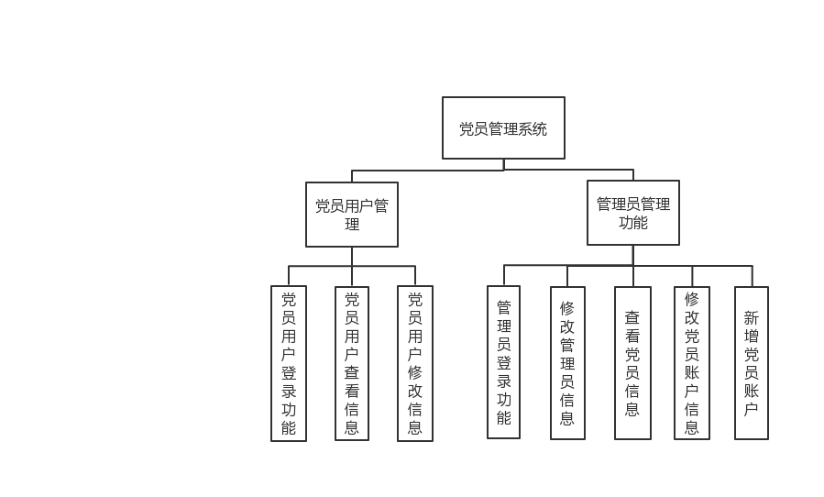

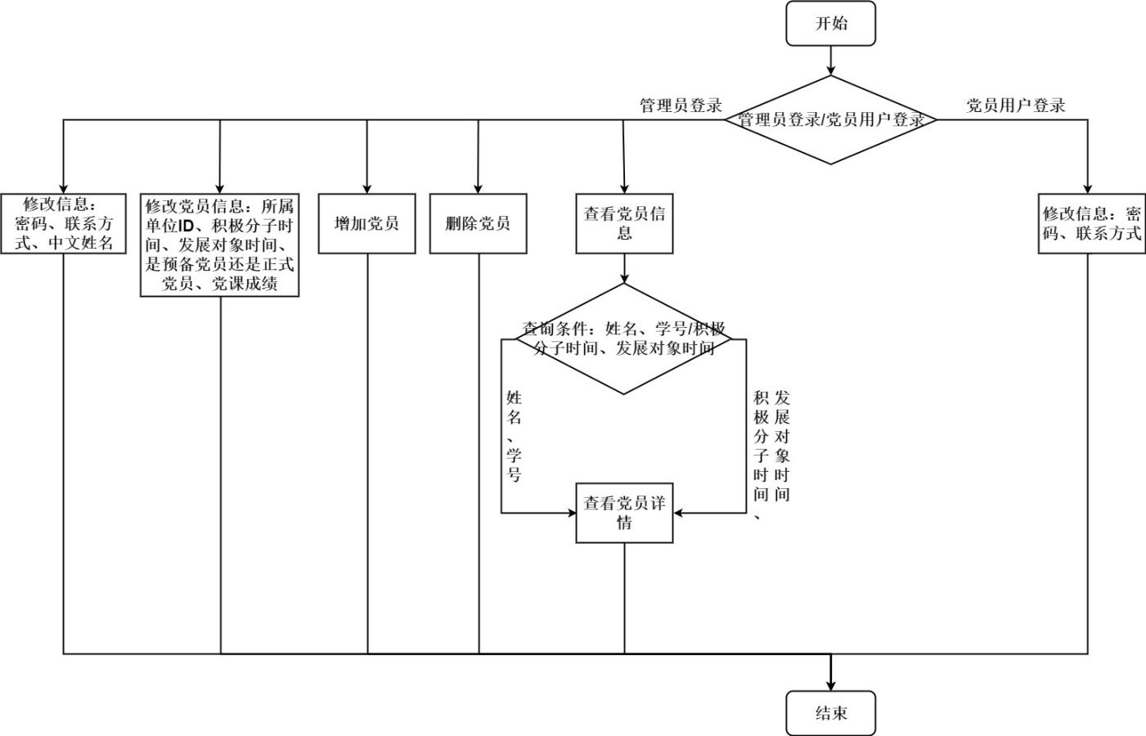**3.2 流程图**

4. 数据库设计

**4.1 ER图**

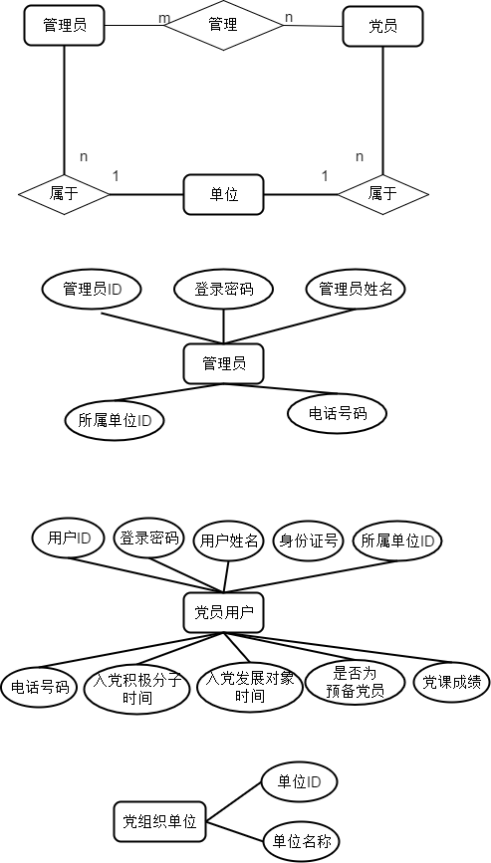

**4.2 数据库设计表**

4.2.1 管理员表

|  |  |  |  |  |
| --- | --- | --- | --- | --- |
| 字段名 | 类型 | 长度 | 约束 | 字段说明 |
| manager_id | varchar(20) | 变长，每字符1-2个字节，最长40个字节 | 主键，必为数字或字母 | 管理员号 |
| manager_name | nvarchar(10) | 变长，每字符固定2字节, 最长30个字节 | 非空，必为中文 | 管理员名 |
| manager_password | varchar(30) | 变长，每字符 1-2个字节，最长60个字节 | 非空 | 管理员密码 |
| unit_id | varchar(20) | 变长，每字符1-2个字节，最长40个字节 | 非空外键，必为数字或字母 | 管理员单位号 |
| manager_phone | varchar(13) | 变长，每字符1-2个字节，最长26个字节 | 必须为数字 | 管理员的联系方式，电话/手机 |

4.2.2 党员用户表

|  |  |  |  |  |
| --- | --- | --- | --- | --- |
| 字段名 | 类型 | 长度 | 约束 | 字段说明 |
| user_id | varchar(20) | 变长，每字符1-2个字节，最长40个字节 | 主键，必为数字或字母 | 用户号 |
| user_name | nvarchar(10) | 变长，每字符固定2字节, 最长30个字节 | 非空，必为中文 | 用户名 |
| user_password | varchar(30) | 变长，每字符1-2个字节，最60个字节 | 非空，不能为中文 | 用户密码 |
| unit_id | varchar(20) | 变长，每字符1-2个字节，最长40个字节 | 非空外键，必为数字或字母 | 用户单位号 |
| user_phone | varchar(13) | 变长，每字符1-2个字节，最长26个字节 | 必须为数字 | 用户的联系方式，电话/手机 |
| user_idcard | char(18) | 18个字节 | 非空且1-17位数字，最后一位可以数字或字母X | 用户身份证号 |
| activist_date | date类型 | 4个字节 |  | 入党积极分子时间 |
| candidate_date | date类型 | 4个字节 |  | 入党发展对象时间 |
| is_prepared_member | Boolean型即tinyint(1) | 1个字节 |  | 是否预备党员 |
| lecture_score | tinyint类型 | 1个字节 |  | 党课成绩 |

4.2.3 党组织单位表

|  |  |  |  |  |
| --- | --- | --- | --- | --- |
| 字段名 | 类型 | 长度 | 约束 | 字段说明 |
| unit_id | varchar(20) | 变长，每字符1-2个字节，最长40个字节 | 主键，必为数字或字母 | 党组织单位号 |
| unit_name | nvarchar(20) | 变长，每字符固定2字节, 最长30个字节 | 非空 | 单位号 |

///////////////////////////////////////////////////// TODO //////////////////////////////////////////////////////////

5. 详细设计

在前面的概要设计和数据库设计的基础上，给出系统的整体架构。这里需要特别说明的是要分别给出使用Servlet、JSP以及JSF+EJB+JPA三个进阶版本的系统整体架构，并详细描述版本进阶演化过程。而对于最后的JSF+EJB+JPA系统整体架构的主要处理过程使用程序流程图进行表述。

6. 系统实现

这里需要给出是最后进阶版本即JSF+EJB+JPA架构的系统实现。可以按照表示逻辑层、业务逻辑层和数据表示层分别进行描述。要给出系统核心功能的编码实现。可以将自己设计的程序界面截图放到这里，并描述编码实现的过程。

7. 结论

对设计质量的描述，针对设计的系统本身，可以写系统实现了哪些功能，有什么特色，以及哪些问题是以后需要进一步考虑和完善的（即与实际能用的系统还有哪些差别？）。要写得概括、简短。并对课程设计过程中的收获、问题及解决等谈谈自己的学习体会。

8. 参考文献

附录

附录关键代码或其它有需要附录的内容，代码要有基本的注释。